PONTIFÍCIA UNIVERSIDADE CATÓLICA DE MINAS GERAIS
NÚCLEO DE EDUCAÇÃO A DISTÂNCIA
Pós-graduação Lato Sensu em Ciência de Dados e Big Data

CAMILA MORAIS DE MELO - RA: 1077579
CRISTIANE A. MASSENA - RA: 1143503
DANIEL BICALHO - RA: XXX

ANÁLISE DE DADOS GLOBAL SOBRE SUICÍDIO
(Ajustar nome depois)

Belo Horizonte
2019
CAMILA MORAIS DE MELO - RA: 1077579
CRISTIANE A. MASSENA - RA: 1143503
DANIEL M. BICALHO - RA: XXX

ANÁLISE DE DADOS GLOBAL SOBRE SUICÍDIO
(Ajustar nome depois)

Trabalho de Conclusão de Curso apresentado ao Curso de Especialização em Ciência de Dados e Big Data como requisito parcial à obtenção do título de especialista.

Belo Horizonte
2019
SUMÁRIO

1. Introdução 4
1.1 Contextualização 4
1.2. O problema proposto 5
2. Coleta de Dados 5
3. Processamento/Tratamento de Dados 7
4. Análise e Exploração dos Dados 7
5. Criação de Modelos de Machine Learning 7
6. Apresentação dos Resultados 8
7. Links 8
REFERÊNCIAS 10

Introdução

Suicídio consiste no ato deliberado executado pelo próprio indivíduo, visando a morte, de forma consciente e intencional. Este auto-aniquilamento, vivenciado por aquele em situação de vulnerabilidade. O suicídio abrange diferentes classes sociais, idades e raças, e existem grupos que tem números preocupantes como idosos e adolescentes.
Ocorre quando não se encontra formas de lidar com o sofrimento psíquico, visualizando a morte como única alternativa viável, na qual o autoextermínio é apenas o ponto mais alto do sofrimento psíquico, haja vista que a vida de uma pessoa que comete suicídio é comumente marcada por eventos trágicos(KALINA; KOVADLOFF, 1983 apud TEIXEIRA, 2018)
Os números são preocupantes e já é considerado um problema de saúde pública mundial.(SANTOS, 2017). É preciso investigar os motivos que levaram a pessoa a tentar suicídio e as razões psicológicas que conduziram o sujeito a desistir da própria vida. (TEIXEIRA, 2019)
Os índices de suicídio crescem todos os anos e como ressaltam Minayo e Cavalcante (2010) mundialmente os suicídios matam mais que homicídios e guerras juntos, sendo que no Brasil a média nacional encontra-se por volta de 4,5 a cada 100.000 (cem mil) habitantes. Segundo Sérvio e Cavalcante (2013), e esses números podem ser maior devido à falta de qualidade dos dados referentes ao suicídio no Brasil.

1.1 Contextualização

O suicídio é um fenômeno complexo, por si só, e, por essa razão, tem despertado a atenção e o estudo das diversas áreas. A característica que marca a complexidade de se estudar o suicídio refere-se à combinação de fatores, que concorrem para um desfecho fatal, isto é, o caráter multifatorial do fenômeno tratado (Minayo; Cavalcante, 2010).
No Brasil a inconsistência nos dados no sobre suicídio são mencionados em diversos trabalhos como enfatiza Mello (2002) sempre que estatísticas sobre suicídio são apresenta- das, alguém se pergunta se elas são mesmo confiáveis. Não haveria casos de suicídio não registrados como tais? Sim, isso é de fato um problema, entre vários outros, quando interpretamos e comparamos esses índices (Mello Jorge et al., 2002).
Diante deste contexto, ainda levantar dados, tratar, garantir sua qualidade e analisar os resultados e auxiliaria na recomendação de programas preventivos.

1.2. O problema proposto

Estudos na área da saúde que estimule a discussão sobre qualidade dos dados são extremamente relevantes, o problema proposto neste trabalho é verificar os índices de suicídio em diversos países utilizando as bases de dados da Datasus, WHO, e trabalhos qualitativo
Analisaremos essas bases de dados no período de 2000 a 2017, compilaremos as informações relevantes de grupos de risco: idosos e adolescentes.

2. Coleta de Dados

<ADD relação de todos os datasets utilizados no decorrer do TCC>

Para obter os dados a serem analisados consideramos inicialmente os datasets com informações globais referente aos dados de suicídio com o objetivo de elaboração de alguns insights iniciais:

- World Health Statistics data visualizations dashboard
Fonte: http://apps.who.int/gho/data/view.sdg.3-4-data-ctry?lang=en
Método de coleta: Obtido via download direto do site em formato .csv
Dataset: WHO_SDGSUICIDE.csv
Data de acesso: 19/06/2019

O dataset está originalmente organizado na seguinte forma:

Nome da coluna/campo | Descrição | Tipo
Country | País | Texto
Year | Ano | Inteiro
Rate Both sexes - DC | Rate geral de causa de mortes comuns por 100k de habitantes. | Decimal
Rate Male - DC | Rate masculino de causa de mortes comuns por 100k de habitantes. | Decimal
Rate Female - DC | Rate feminino de causa de mortes comuns por 100k de habitantes. | Decimal
Rate Both sexes - SU | Rate geral de suicídio por 100k de habitantes. | Decimal
Rate Male - SU | Rate masculino de suicídio por 100k de habitantes. | Decimal
Rate Female - SU | Rate feminino de suicídio por 100k de habitantes. | Decimal
*DC - Probability (%) of dying between age 30 and exact age 70 from any of cardiovascular disease, cancer, diabetes, or chronic respiratory disease
*SU - Crude suicide rates (per 100 000 population)

- IHGE - Global Health Data Exchange
Fonte: http://ghdx.healthdata.org/gbd-results-tool
Método de coleta: Obtido via download direto do site em formato .csv
Dataset: <csv>
Data de acesso: 20/06/2019

O dataset está originalmente organizado na seguinte forma:

Nome da coluna/campo | Descrição | Tipo
Measure | Medida, como utilizamos um filtro na extração este campo tem sempre o valor “Deaths”. | Texto
Location | País, estado e divisões geográficas. | Texto
Sex | Sexo, valores possíveis: “Male”, “Female” ou “Both”. | Texto
Age | Distribuição entre Idade, valores possíveis: <Incluir lista> | Inteiro
Cause | Causa da morte, valores possíveis: Self-harm, Self-harm by firearm e Self-harm by other specified means. | Texto
Metric | Rate de suicídio | Decimal
Year | Ano | Inteiro
Val | Valor absoluto que para ser informado por 100k por habitante | Decimal
Upper | Maior rate no período | Decimal
Lower | Menor rate no período | Decimal

OBS: O download foi realizado em diversos arquivos no formato .csv e agrupado em um único arquivo via Python em nosso código para facilitar a manipulação dos dados.

3. Processamento/Tratamento de Dados
<CAMILA E DANIEL>
Nessa seção você deve deixar registrado todo o processamento e tratamento feitos sobre os dados obtidos. É importante que você informe a quantidade de registros obtidos, a quantidade de registros duplicados ou com informações ausentes, que tratamento você deu para cada problema encontrado em seus datasets, etc. Você deve descrever cada passo de forma minuciosa, de forma que outra pessoa consiga reproduzir o seu processamento/tratamento de forma precisa. Justifique as decisões tomadas no tratamento dos dados. Por exemplo: para os valores ausentes para o campo X eu decidi preenchê-los utilizando o cálculo da média aritmética pelo motivo ..., e então justifique sua decisão.

4. Análise e Exploração dos Dados

Nessa seção você deve mostrar como foi realizada a análise e exploração dos seus. Mostre as hipóteses levantadas durante essa etapa e os padrões e insights identificados.

5. Criação de Modelos de Machine Learning

Conforme o documento de instruções para o TCC, essa etapa não é obrigatória, mas é fortemente recomendada. Caso você crie modelos de Machine Learning em seu projeto, nessa seção você irá descrever as ferramentas utilizadas. Se você utilizou ferramentas visuais como Knime e Rapid Miner, coloque aqui um print do seu modelo. Caso você tenha escrito scripts em Python, por exemplo, coloque aqui o seu script. Explique as features utilizadas, justifique a escolha por determinado modelo, os parâmetros utilizados, etc.

6. Apresentação dos Resultados

Nessa seção você deve apresentar os resultados obtidos. Apresente gráficos, dahsboards, conte a sua história de forma bastante criativa. Aqui você pode utilizar os modelos de Canvas propostos por Dourard (clique aqui) ou por Vasandani (clique aqui).
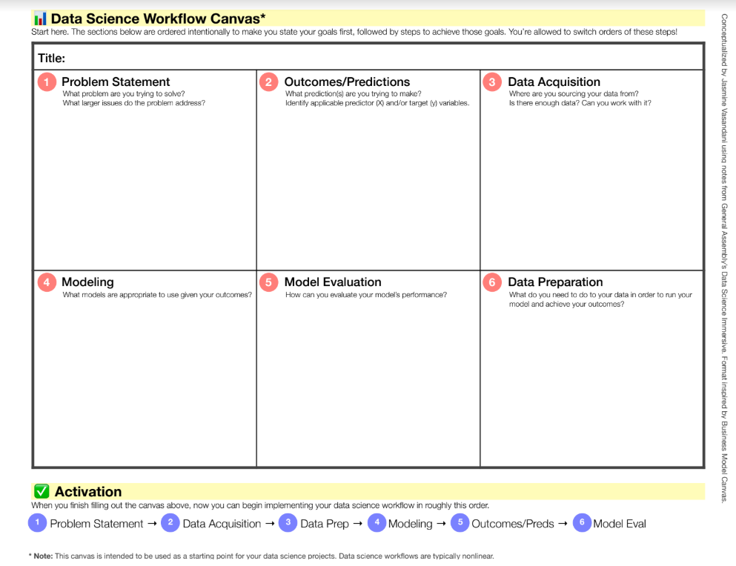

7. Links

Aqui você deve disponibilizar os links para o vídeo com sua apresentação de 5 minutos e para o repositório contendo os dados utilizados no projeto, scripts criados, etc.

REFERÊNCIAS

Um projeto de Ciência de Dados não requer revisão bibliográfica. Portanto, a inclusão das referências não é obrigatória. No entanto, caso você deseje incluir referências relacionadas às tecnologias ou às metodologias usadas em seu trabalho, relacione-as de acordo com o modelo a seguir.
Associação Brasileira de Psiquiatria. Suicídio: informando para prevenir / Associação Brasileira de Psiquiatria, Comissão de Estudos e Prevenção de Suicídio. – Brasília: CFM/ABP, 2014.

CICOGNA, Júlia Isabel Richter; HILLESHEIM, Danúbia; HALLAL, Ana Luiza de Lima Curi. Mortalidade por suicídio de adolescentes no Brasil: tendência temporal de crescimento entre 2000 e 2015. J. bras. psiquiatr., Rio de Janeiro , v. 68, n. 1, p. 1-7, Mar. 2019 . Available from <http://www.scielo.br/scielo.php?script=sci_arttext&pid=S0047-20852019000100001&lng=en&nrm=iso>. access on 08 July 2019. Epub May 13, 2019. http://dx.doi.org/10.1590/0047-2085000000218.

GIRIANELLI, Vania Reis et al . Qualidade das notificações de violências interpessoal e autoprovocada no Estado do Rio de Janeiro, Brasil, 2009-2016. Cad. saúde colet., Rio de Janeiro , v. 26, n. 3, p. 318-326, July 2018 . Available from <http://www.scielo.br/scielo.php?script=sci_arttext&pid=S1414-462X2018000300318&lng=en&nrm=iso>. access on 08 July 2019. Epub Sep 17, 2018. http://dx.doi.org/10.1590/1414-462x201800030075.

Minayo, M. C. S., Cavalcante, F. G., Mangas, R. M. N., & Souza, J. R. A. (2012a). Autópsias psicológicas sobre suicídio de idosos no Rio de Janeiro. Ciência & Saúde Coletiva, 17(10), 2773-2781. https://dx.doi.org/10.1590/S1413-81232012001000025 [ Links ]

RIBEIRO, José Mendes; MOREIRA, Marcelo Rasga. Uma abordagem sobre o suicídio de adolescentes e jovens no Brasil. Ciênc. saúde coletiva, Rio de Janeiro , v. 23, n. 9, p. 2821-2834, Sept. 2018 . Available from <http://www.scielo.br/scielo.php?script=sci_arttext&pid=S1413-81232018000902821&lng=en&nrm=iso>. access on 08 July 2019. http://dx.doi.org/10.1590/1413-81232018239.17192018.

RIBEIRO, Nilva Maria et al . ANÁLISE DA TENDÊNCIA TEMPORAL DO SUICÍDIO E DE SISTEMAS DE INFORMAÇÕES EM SAÚDE EM RELAÇÃO ÀS TENTATIVAS DE SUICÍDIO. Texto contexto - enferm., Florianópolis , v. 27, n. 2, e2110016, 2018 . Available from <http://www.scielo.br/scielo.php?script=sci_arttext&pid=S0104-07072018000200310&lng=en&nrm=iso>. access on 08 July 2019. Epub May 03, 2018. http://dx.doi.org/10.1590/0104-070720180002110016.
TEIXEIRA, Selena Mesquita de Oliveira. O Método de Autópsia Psicossocial como Recurso de Investigação acerca do Suicídio. Psic.: Teor. e Pesq., Brasília , v. 34, e34434, 2018 . Available from <http://www.scielo.br/scielo.php?script=sci_arttext&pid=S0102-37722018000100533&lng=en&nrm=iso>. access on 08 July 2019. Epub May 16, 2019. http://dx.doi.org/10.1590/0102.3772e34434.
GOMES DE MELO SANTOS, Erick D. G.M et al . Suicídio entre idosos no Brasil: uma revisão de literatura dos últimos 10 anos. Psicol. Conoc. Soc., Montevideo , v. 9, n. 1, p. 205-220, jun. 2019 . Disponible en <http://www.scielo.edu.uy/scielo.php?script=sci_arttext&pid=S1688-70262019000100205&lng=es&nrm=iso>. accedido en 08 jul. 2019. http://dx.doi.org/10.26864/pcs.v9.n1.12.
SERVIO, Selena Mesquita Teixeira; CAVALCANTE, Ana Célia Sousa. Retratos de autópsias Psicossociais sobre suicídio de idosos em Teresina. Psicol. cienc. prof., Brasília , v. 33, n. spe, p. 164-175, 2013 . Available from <http://www.scielo.br/scielo.php?script=sci_arttext&pid=S1414-98932013000500016&lng=en&nrm=iso>. access on 08 July 2019
IHGE - Global Health Data Exchange, disponível em http://ghdx.healthdata.org/gbd-results-tool. Acessado em 20 de junho de 2019.

SOBRENOME DO AUTOR, Nome do autor. Título do livro ou artigo. Cidade: Editora, ano.
SOBRENOME DO AUTOR, Nome do autor. Título do livro ou artigo. Cidade: Editora, ano.
SOBRENOME DO AUTOR, Nome do autor. Título do livro ou artigo. Cidade: Editora, ano.
SOBRENOME DO AUTOR, Nome do autor. Título do livro ou artigo. Cidade: Editora, ano.
SOBRENOME DO AUTOR, Nome do autor. Título do livro ou artigo. Cidade: Editora, ano.

